Ответ к конкурсу «Ребусы»

1.Дисковод.
2.Каталог.
3.Модем.
4.Массив.
5.Программа.
6.Файл.

Ответы к конкурсу «Компьютерная техника»:

- Сканер
- Джойстик
- Сканер
- Плоттер
- Клавиатура
- Планшет

Ответ к конкурсу «Встреча подруг»:

Чернова – в красном,
Краснова – в белом,
Белова – в черном

Ответ к конкурсу «Найди слово»:

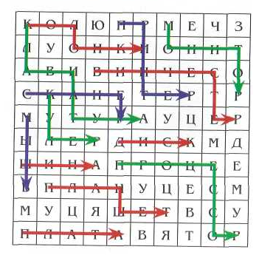

- клавиатура
- колонки
- сканер
- кулер
- мышь
- шина
- планшет
- плата
- принтер
- диск
- процессор
- винчестер
- монитор

